GERAÇÃO DO CERTIFICADO DO ESUD 2014
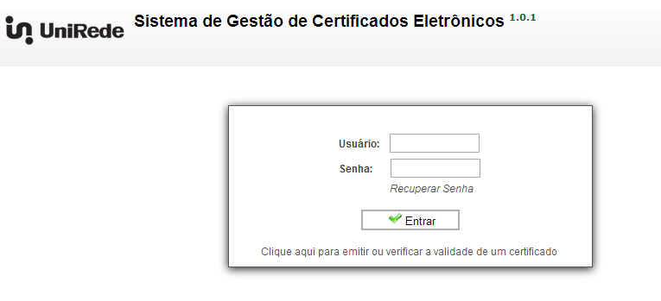
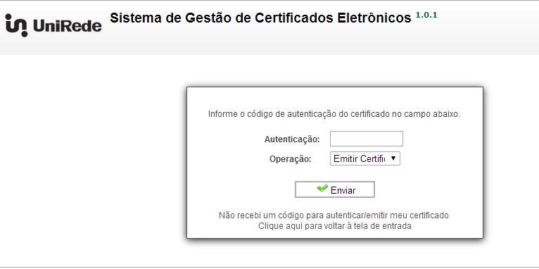
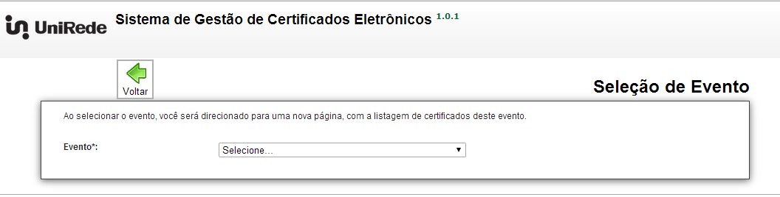
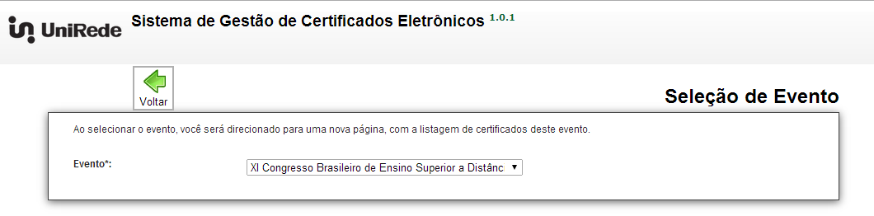
Ao selecionar o evento, o sistema abrirá a lista de participantes. É preciso procurar seu nome e clicar na coluna “Emitir”

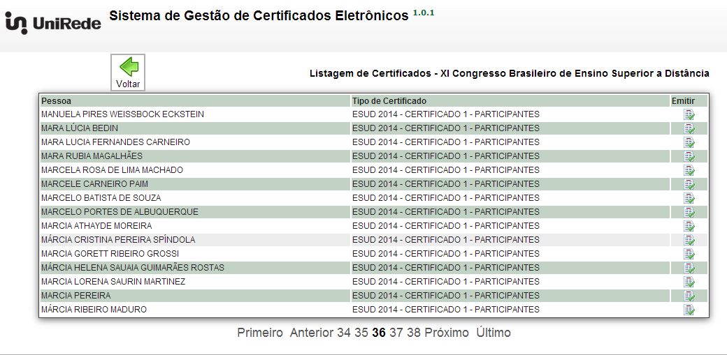
O sistema gerará os “detalhes do certificado” e o link “Clique aqui para gerar o certificado”.
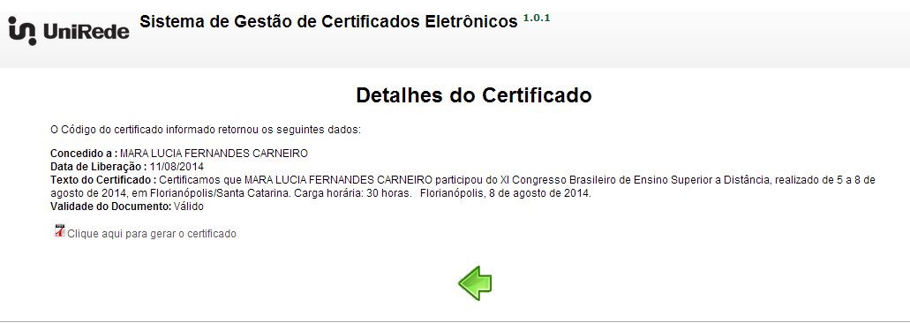

O sistema emitirá o certificado no formato pdf, que poderá ser impresso posteriormente.
